P-ISSN : 2355-7176 E-ISSN : 2620-8504
JURNAL PROFIT: Kajian Pendidikan Ekonomi dan Ilmu Ekonomi
https://ejournal.unsri.ac.id/index.php/jp/
x (x), 20xx, xx-xx

PENGEMBANGAN BAHAN AJAR DIGITAL INTERAKTIF DENGAN PENDEKATAN KONTEKSTUAL PADA MATA KULIAH TEORI EKONOMI MIKRO
Yuliana FH¹, Siti Fatimah², Ikbal Barlian³
¹Universitas Sriwijaya
²Universitas Sriwijaya
³Universitas Sriwijaya

Info Artikel

Sejarah Artikel:
diterima : xx xxxx xxxx
direvisi : xx xxxx xxxx
disetujui : xx xxxx xxxx

Kata-kata Kunci :Bahan Ajar Digital Interaktif, Kontekstual, Teori Ekonomi Mikro

*Co Author
you.lianafh91@gmail.com
Yuliana FH

Abstract

This study aims to develop interactive digital teaching materials using contextual approach in Microeconomic course in Economic Education Study Program, FKIP Sriwijaya University. This research and development (RnD) that used Borg and Gall development steps model, which have been modified by Sukmadinata with three stages, preliminary study, development and testing stages. The data collection techniques used observation, interview, and questionnaies. Techniques of data analysis used in development stage is desciptive analysis, and the analysis of digital teaching materials feasibility through the validation of expert judgement. Based on the teaching materials product that have been carried out by the expert judgment, the result is that in material aspect, it gets a score 82% in the verry good category, on the media aspect it gets a score 83,3% in the verry good category, and in the linguist aspect it gets a score 81%, with the verry good category. Thus it can be ignored that the digital teaching materials developed are valid and feasible to be used in the learning process.

Abstrak

Penelitian ini bertujuan untuk mengembangkan bahan ajar digital interaktif dengan pendekatan kontekstual yang valid dan dapat digunakan pada mata kuliah Teori Ekonomi Mikro di Pogram Studi Pendidikan Ekonomi FKIP Universitas Sriwijaya. Jenis penelitian ini merupakan penelitian dan pengembangan yang menggunakan langkah pengembangan model Borg dan Gall dan telah dimodifikasi oleh Sukmadinata dengan tiga tahapan, yakni tahap studi pendahuluan, pengembangan dan pengujian. Teknik pengumpulan data yang digunakan meliputi observasi, wawancara, dan angket. Teknik analisis data yang digunakan dalam tahap pengembangan adalah analisis deskiptif dan analisis kelayakan bahan ajar digital melalui validasi tim ahli. Berdasarkan penilaian produk bahan ajar yang telah dilakukan oleh tim ahli diperoleh hasil bahwa pada aspek materi memperoleh skor 82% dengan kategori Sangat Baik, pada aspek media memperoleh skor 83,3% dengan kategori Sangat Baik, dan pada aspek bahasa memperoleh skor 81%, dengan kategori Sangat Baik. Dengan demikian dapat disimpulkan bahwa bahan ajar digital yang dikembangkan valid dan layak dan praktis untuk dapat digunakan pada proses pembelajaran.

Cara mengutip :
Author. (xxxx). Judul artikel. Jurnal PROFIT: Kajian Pendidikan Ekonomi dan Ilmu Ekonomi, x(x), xx-xx. https://doi.org/10.36706/jp.vxix.xxxxx

PENDAHULUAN
Bahan ajar merupakan salah satu komponen penting yang dapat meningkatkan mutu pembelajaran. Pembaharuan isi bahan ajar secara berkelanjutan sangat penting untuk dilakukan agar dapat menyediakan bahan ajar yang sesuai dengan kebutuhan mahasiswa sehingga dapat meningkatkan efektifitas pembelajaran, bahkan pembaruan informasi pada bahan ajar tidak hanya dapat dilakukan oleh dosen, melainkan perlu adanya kolaborasi kreatif dengan mahasiswa agar dapat mempekaya isi dan kualitas bahan ajar (Putnik dan Alves, 2019: 218). Bahan aja dapat didefinisikan sebagai seperangkat materi pembelajaran yang disusun secara terencana dan sistematis yang berpedoman pada kurikulum dan memiliki beberapa komponen utama, meliputi materi pelajaran, berbagai informasi relevan dan latihan/evaluasi yang digunakan dalam rangka mencapai tujuan pembelajaran yang telah ditetapkan.
Sebagai seorang pendidik, perkembangan teknologi informasi yang kian pesat harus dijadikan suatu tantangan dan motivasi untuk terus dapat melakukan berbagai inovasi dalam meningkatkan mutu pembelajaran. Selain itu, fakta bahwa mahasiswa tidak dapat terlepas dari penggunaan smartphone, android, tablet, dan bebagai alat teknologi lainnya, sebagaimana hasil penelitian yang dilakukan oleh Fojtik (2015: 744) dan diperoleh data sebesar 76% mahasiswa lebih tertarik dengan penggunaan berbagai aplikasi selular yang memungkinkan mereka untuk dapat dengan mudah mengakses informasi dan materi pembelajaran secara online. Hal ini dapat dijadikan sebagai altenatif pilihan dalam menyusun bahan ajar yang sesuai dengan karakteistik dan kebutuhan mahasiswa.
Penyusunan bahan ajar juga harus mampu mendukung mahasiswa untuk mengembangkan pemikiran kritis dan keterlibatan aktif mahasiswa, karena proses pembelajaran bukan hanya sekedar proses transfer pengetahuan dan informasi, namun merupakan proses yang kompleks untuk membentuk dan membangun pengetahuannya sendiri sehingga proses pembelajaran menjadi lebih bermakna. Pemikiran kritis dapat dikembangkan melalui proses pembelajaran konstruktivistik dengan pendekatan kontekstual, yakni suatu konsep belajar-mengajar yang menolong para pendidik menghubungkan isi permasalahan pelajaran dengan situasi dunia nyata.
Pembelajaran kontekstual memiliki beberapa karakteristik utama, yakni merupakan pembelajaran berdasarkan pada masalah, pembelajaran dimana siswa mengatur diri sendiri, pembelajaran pada konteks yang majemuk, pembelajaran yang mengaitkan materi yang dipelajari dengan kontesks-konteks kehidupan siswa yang beragam, yang menggunakan penilaian autentik, dan pembelajaran yang terdiri dari kelompok-kelompok pembelajar yang saling bergantung (Johnson E.B., 2007: 310).
Dengan demikian dapat dikatakan bahwa pembelajaran konstruktivistik dengan pendekatan kontekstual perlu diterapkan di jenjang perguruan tinggi, karena pembelajaran ini akan membentuk kemampuan berpikir tingkat tinggi bagi tiap mahasiswa, dan melalui pembelajaran yang berdasarkan masalah serta kelompok belajar akan membentuk kemampuan kolaboratif yang sangat dibutuhkan dalam abad 21 ini.
Bahan ajar digital dapat membantu dalam proses pembelajaran karena dapat digunakan secara mandiri oleh siswa, dan dapat menjelaskan fenomena yang tidak dapat divisualisasikan.
Pembelajaran dengan bahan ajar digital akan mengembangkan aktivitas pembelajaran mandiri yang dapat berpengaruh positif dalam memunculkan kesadaran dan perhatian peserta didik akan materi pelajarannya dan akan meningkatkan hasil belajanya (Alten, Phielix, Janssen, Kester, 2020: 10). Selain itu,proses pembelajaran dengan menggunakan bahan ajar digital interaktif membuat siswa lebih tertarik untuk mengikuti pembelajaran, lebih efektif dan efisien, serta memudahkan guru dalam menyampaikan materi yang bersifat abstrak dan tidak dapat diamati secara langsung (Khamidah, dkk, 2019: 94).
Melihat pentingnya peranan bahan ajar dalam keberhasilan proses pembelajaran, dan perlunya meningkatkan kemampuan berpikir mahasiswa melalui pembelajaran kontekstual, maka rumusan masalah pada penelitian ini adalah bagaimana mengembangkan bahan ajar digital interaktif dengan pendekatan kontekstual yang layak dan valid untuk dapat digunakan pada mata kuliah Teori Ekonomi Mikro. Bahan ajar digital interaktif yang akan dikembangkan merupakan bahan ajar berbentuk multimedia interaktif dimana didalamnya akan dimuat materi teori ekonomi mikro yang bersifat kontekstual, video pembelajaran, dan evaluasi yang akan dikemas semenarik mungkin dan diintegrasikan ke dalam suatu blog untuk memudahkan mahasiswa dalam mengakses semua konten bahan ajar dan dapat digunakan dalam proses pembelajaran. Target dari penelitian ini adalah mengembangkan bahan ajar digital interaktif dengan pendekatan kontekstual yang layak digunakan dalam proses pembelajaran dan diharapkan mampu memberikan efek potensial terhadap peningkatan hasil belajar mahasiswa.

METODE
Penelitian ini dilaksanakan di Program Studi Pendidikan Ekonomi FKIP Universitas Sriwijaya tahun 2020. Adapun populasi pada penelitian ini adalah mahasiswa semester 4 (genap) yang mengambil mata kuliah Teori Ekonomi Mikro sebanyak 56 mahasiswa. Penelitian dan pengembangan ini menggunakan model Borg dan Gall ang telah dimodifikasi oleh Sukmadinata dengan tiga tahapan, yakni tahap studi pendahuluan, tahap pengembangan dan tahap pengujian. Prosedur penelitian dapat digambarkan sebagai berikut:

Gambar 1: Prosedur penelitian

Teknik pengumpulan data yang digunakan dalam penelitian ini adalah observasi untuk mengamati aktivitas pembelajaran yang terjadi di mata kuliah Teori Ekonomi Mikro sebagai data informasi awal mengenai fakta yang terjadi di lapangan, wawancara dengan mahasiswa dan dosen tim teaching mengenai pengembangan bahan ajar yang dibutuhkan, Angket analisis kebutuhan bagi mahasiswa akan pengembangan bahan ajar, angket validasi tim ahli, angket respon penggunaan bahan ajar digital interaktif oleh mahasiswa.

HASIL DAN PEMBAHASAN
Hasil penelitian yang telah dilaksanakan dapat diuraikan sebagai berikut:
Tahap Studi Pendahuluan
Pada tahap studi pendahuluan dilakukan studi kepustakaan mengenai pentingnya peranan bahan ajar dalam mendukung proses pembelajaran. Selain itu, untuk memperoleh informasi awal mengenai kebutuhan akan bahan ajar digital interaktif pada mata kuliah Teori Ekonmi Mikro dilakukan diskusi dengan rekan sejawat, yakn dosen yang mengampu Mata Kuliah Teori Ekonomi Mikro di Program Studi Pendidikan Ekonomi FKIP Unsri. Selain itu, penyebaran angket kepada mahasiswa melalui google form juga dilakukan untuk mengetahui kebutuhan mahasiswa mengenai bahan ajar digital. Adapun penyebaran angket yang telah dilakukan diperoleh respons dengan hasil sebagai berikut:
  - Analisis studi kasus dan presentasi diskusi merupakan strategi pembelajaran yang paling sering digunakan selama proses pembelajaran.
  - Pengembangan bahan ajar digital interaktif pada Mata Kuliah Teori Ekonomi Mikro belum dilakukan, dan sebanyak 94,4% mahasiswa setuju jika dikembangkan sebuah bahan ajar digital interaktif pada mata kuliah Teori Ekonomi Mikro. Adapun saran yang mereka berikan dalam proses pengembangan bahan ajar digital interaktif adalah pengembangan bahan ajar yang akan dilakukan memuat video animasi yang menarik agar tidak monoton, menggunakan kuis atau games, materiyang disusun agar dikaitkan dengan fakta-fakta dan contoh-contoh yang sesuai dengan realita/kehidupan sehari-hari.
  - Sebanyak 19,6% mahasiswa merasa kesulitan memahami materi teori ekonomi mikro, dan sebanyak 42,9% mahasiswa merasa kesulitan pada beberapa materi tertentu.
  - materi yang paling sulit dipahami adalah materi mengenai teori biaya yakni sebesar 82,1%. Mereka menjelaskan bahwa kendala untuk memahami teori biaya adalah banyaknya rumus, perhitungan maupun analisis kurva dalam materi tersebut dan dirasa rumit untuk dipahami dengan cepat. Selain itu, minimnya contoh-contoh yang kontekstual sehingga mahasiswa kurang memahami materi tersebut.

Tabel 1
Daftar materi yang paling sulit dipahami mahasiswa
No | Materi Teori Ekonomi Mikro yang Paling Sulit Dipahami | Persentase
1 | Teori Biaya | 82,1%
2 | Teori Produksi Pendekatan Isocost-Isoquant | 67,9%
3 | Teori Produksi Dengan Satu Input Variabel | 51,8%
4 | Teori Permintaan Input dan Modal Tenaga Kerja | 14,3%
Sumber: Hasil Pengolahan Data Tahun 2020

Tahap Pengembangan
Pada tahap pengembangan ini dilakukan pemilihan materi pembelajaran yang akan dikembangkan dalam bahan ajar digital inteaktif dan dikembangkan sesuai dengan Rencana Pembelajaran Semester yang telah disusun. Berdasarkan studi pendahuluan, materi mengenai teori biaya yang akan dikembangkan menjadi sebuah bahan ajar digital interaktif sesuai dengan kebutuhan mahasiswa. Selanjutnya, melakukan penyusunan tujuan pembelajaran dan pemilihan konten-konten yang akan dimasukkan dalam bahan ajar digital interaktif. Konten yang dimuat dalam bahan ajar digital meliputi ringkasan materi teori biaya, Video penjelasan mengenai teori biaya dan evaluasi berupa soal-soal latihan pilihan ganda dan soal analisis mengenai teori biaya. Selanjutnya konten konten dalam bahan ajar yang telah disusun akan diintegrasikan ke dalam sebuah Blog untuk memudahkan mahasiswa dalam mengakses materi yang disajikan.
Aplikasi yang digunakan dalam pengembangan bahan ajar digital interaktif ini meliputi:
- Canva, merupakan salah satu aplikasi desain grafis yang memudahkan dalam pembuatan desain poster, brosur, infografik, video hingga presentasi. Pada penelitian ini canva digunakan untuk menyusun materi ajar berbasis teks secara menarik.
- Kinemaster, merupakan aplikasi mobile yang dapat digunakan untuk membuat dan mengedit video dengan mudah dan menjadikan tampilan video lebih menarik.
- Blog, merupakan website yang dapat diisi dengan bebagai konten, meliputi artikel, video, foto dan link ke website lain yang disediakan oleh penulis blog.

Bahan ajar digital yang telah dikembangkan meliputi materi ajar berbasis teks, video pembelajaran dan evaluasi berupa latihan soal pilihan ganda dan soal analisis yang dapat dilihat pada gambar berikut:
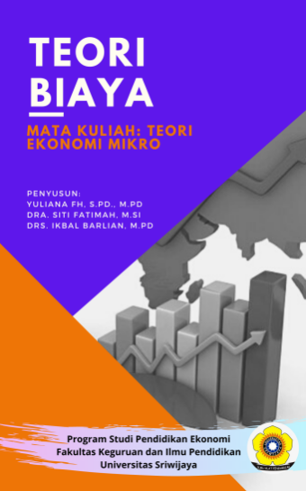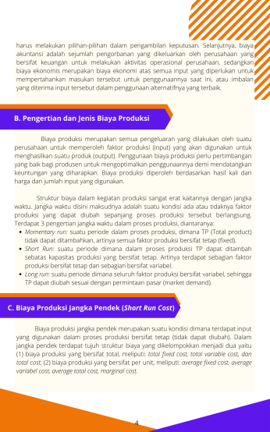
Gambar 2 Materi ajar berbasis teks

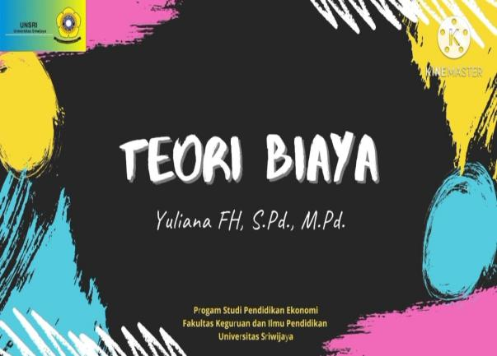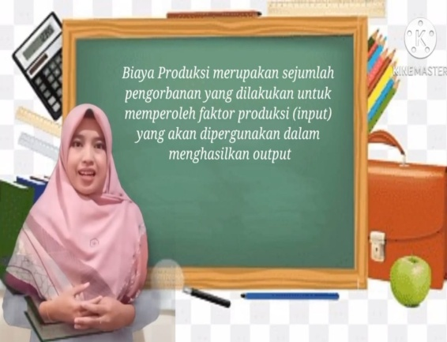
Gambar 3 Video pembelajaran

Beberapa konten bahan ajar yang telah dikembangkan selanjutnya diintegrasikan ke dalam sebuah Blog, sehingga dapat dengan mudah diakses oleh mahasiswa.

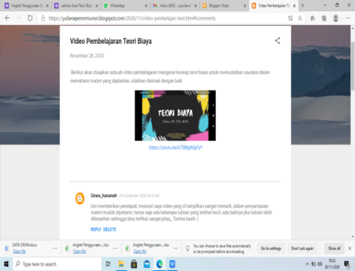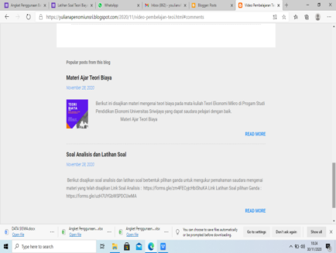
Gambar 4 Tampilan blog pembelajaran
        - Validasi Tim Ahli
Bahan ajar digital yang telah dikembangkan selanjutnya dilakukan pengujian validasi oleh tim ahli, meliputi ahli materi, ahli media dan ahli bahasa untuk menilai kelayakan bahan ajar yang dikembangkan, dan memberikan saran perbaikan yang harus dilakukan untuk penyempurnaan bahan ajar.

            - Hasil Validasi Ahli Matei
Validasi ahli materi pada pengembangan bahan ajar digital dilakukan penilaian oleh Dr. Dwi Hasmidyani, S.Pd., M.Si. selaku dosen mata kuliah rumpun ilmu ekonomi di Progam Studi Pendidikan Ekonomi FKIP Universitas Sriwijaya. Adapun hasil validasi ahli materi yang telah dilakukan diperoleh hasil sebagai berikut:
Tabel 2
Rekapitulasi Hasil Validasi Ahli Materi
No | Aspek Penilaian | ∑n_{i} | ∑ N | % | Nilai | Kriteia
1 | Isi/Materi | 40 | 50 | 100% | 80% | Baik
2 | Pembelajaran | 42 | 50 | 100% | 84% | Sangat Baik
Skor Total |  |  |  |  | 82% | Sangat Baik
Sumber: Hasil Pengolahan Data Tahun 2020

Berdasarkan data yang disajikan di tabel 2 diketahui bahwa secara keseluruhan diperoleh skor akhir validasi oleh ahli materi sebesar 82%, sehingga bahan ajar digital yang dikembangkan termasuk dalam kategori Sangat Baik dan dinyatakan valid/layak untuk diujicobakan serta digunakan dalam pembelajaran.

            - Hasil Validasi Ahli Media
Validasi ahli media pada pengembangan bahan ajar digital dilakukan penilaian oleh Deskoni, S.Pd., M.Pd. selaku dosen mata kuliah rumpun ilmu ekonomi dan teknologi pendidikan di Program Studi Pendidikan Ekonomi FKIP Universitas Sriwijaya. Adapun hasil validasi ahli media yang telah dilakukan diperoleh hasil sebagai berikut:
Tabel 3
Rekapitulasi Hasil Validasi Ahli Media
No | Aspek Penilaian | ∑n_{i} | ∑ N | % | Nilai | Kriteia
1 | Isi/Materi | 38 | 45 | 100% | 84,4% | Sangat Baik
2 | Penyajian/Tampilan | 41 | 50 | 100% | 82% | Sangat Baik
3 | Pemrograman | 25 | 30 | 100% | 83,3% | Sangat Baik
Skor Akhir Validasi Ahli Media |  |  |  |  | 83,23% | Sangat Baik
Sumber: Hasil Pengolahan Data Tahun 2020

Berdasarkan data yang disajikan di tabel 3 diketahui secara keseluruhan diperoleh skor akhir validasi oleh ahli media sebesar 83,3%, sehingga bahan ajar digital yang dikembangkan termasuk dalam kategori Sangat Baik dan dinyatakan Valid/layak untuk diujicobakan serta digunakan dalam pembelajaran.

            - Hasil Validasi Ahli Bahasa
Validasi ahli bahasa pada pengembangan bahan ajar digital dilakukan penilaian oleh Fiqi Nurmandasai, S.Pd., M.Pd. selaku dosen bahasa indonesia di Progam Studi Pendidikan Islam Anak Usia Dini Fakultas Tarbiah dan Keguruan UIN Sulthan Thaha Saifuddin Jambi. Adapun hasil validasi ahli bahasa yang telah dilakukan diperoleh hasil sebagai berikut:

Tabel 4
Rekapitulasi Hasil Validasi Ahli Bahasa
No | Aspek Penilaian | ∑n_{i} | ∑ N | % | Nilai | Kriteia
1 | Lugas | 12 | 15 | 100% | 80% | Baik
2 | Komunikatif | 21 | 25 | 100% | 84% | Sangat Baik
3 | Kesesuaian dengan tingkat perkembangan peserta didik | 8 | 10 | 100% | 80% | Baik
4 | Penggunaan istilah | 8 | 10 | 100% | 80% | Baik
Skor Akhir Validasi Ahli Bahasa |  |  |  |  | 81% | Sangat Baik
Sumber: Hasil Pengolahan Data Tahun 2020

Berdasarkan data yang disajikan di tabel 4 diketahui bahwa secara keseluruhan diperoleh skor akhir validasi oleh ahli bahasa sebesar 81%, sehingga bahan ajar digital yang dikembangkan termasuk dalam kategori Sangat Baik dan dinyatakan Valid/layak untuk diujicobakan serta digunakan dalam pembelajaran.

        - Revisi dan Penyempurnaan Produk
Produk bahan ajar digital yang telah divalidasi oleh tim ahli dan dinyatakan valid serta layak untuk diujicobakan selanjutnya dilakukan proses revisi dan penyempurnaan produk sesuai dengan saran yang diberikan oleh tim ahli, baik dari aspek materi, aspek media, dan aspek bahasa. Adapun revisi produk yang telah dilakukan dapat dilihat pada tabel berikut:
            - Bahan ajar sudah baik, hanya perlu sedikit perbaikan pada penulisan kata kata dan istilah asing.
            - Ukuran huruf yang digunakan pada materi ajar berbentuk teks agar disesuaikan.
            - Tampilan video agar dibuat semenarik mungkin dengan penggunaan instrumen musik yang selaras.
            - Di akhir video layaknya ditambahkan penugasan berupa kuis latihan soal/LKPD.
            - Dalam video akan sangat baik jika gerak tubuh/mimik wajah selaras dengan gambar yang akan diucapkan.

Tahap Pengujian
Tahap pengujian ini meliputi uji coba tebatas, akni uji coba one to one, dan uji coba kelompok kecil/small group. Pengujian ini bertujuan untuk memperoleh saran, informasi dan masukan dari mahasiswa terkait penggunaan bahan ajar digital yang dikembangkan untuk dapat diperbaiki dan disempurnakan sehingga selanjutnya dapat dilakukan uji coba luas/field test.

              - Uji Coba One to One
Pada tahap uji coba ini dipilih tiga mahasiswa dengan kriteria kemampuan kategori tinggi, sedang dan rendah. Peneliti memberikan pembelajaran dengan menggunakan bahan ajar yang telah dikembangkan dan di akhir pembelajaran mereka mengisi angket mengenai respon mereka terkait penggunaan bahan ajar digital. Hasil angket yang telah diisi oleh mahasiswa pada tahap uji coba one to one diperoleh tanggapan dari mahasiswa sebesar 85,26%, hal ini menunjukkan bahwa dari aspek isi dan kepraktisan bahan ajar digital yang dikembangkan termasuk dalam kategori sangat baik.

              - Uji Coba Kelompok Kecil/ Small Group
Pada tahap uji coba kelompok kecil/small group dipilih 10 mahasiswa dengan kriteria kemampuan kategori tinggi, sedang dan rendah. Peneliti memberikan pembelajaran dengan menggunakan bahan ajar yang telah dikembangkan dan di akhir pembelajaran mereka mengisi angket mengenai respon mereka terkait penggunaan bahan ajar digital. Hasil angket yang telah diisi oleh mahasiswa pada tahap uji coba kelompok kecil/small group dapat diperoleh tanggapan dari mahasiswa sebesar 85,90%, hal ini menunjukkan bahwa dari aspek isi dan kepraktisan bahan ajar digital yang dikembangkan termasuk dalam kategori sangat baik.

              - Uji Coba Luas/Field Test
Pada tahap uji coba luas/field test, peneliti menggunakan angket dan tes untuk mengukur efek potensial dan kepraktisan bahan ajar digital yang dikembangkan dalam hal peningkatan hasil belajar mahasiswa. Berdasarkan data uji coba luas diketahui bahwa rerata nilai pretest sebesar 52,73 dan rerata nilai posttest sebesar 91,59. Hal ini dapas disimpulkan bahwa terdapat peningkatan hasil belajar sebesar 38,86 dan N Gain sebesar 0,82 dengan kategori tinggi. Dengan demikian dapat dikatakan bahwa penggunaan bahan ajar digital interaktif memiliki efek potensial terhadap pemahaman dan hasil belajar mahasiswa.Bagian ini memuat hasil analisis data, pengujian hipotesis, jawaban pertanyaan penelitian, penemuan dan penjelasan penemuan.

SIMPULAN
Bahan ajar digital interaktif dengan pendekatan kontekstual dikembangkan berdasarkan hasil studi pendahuluan yang telah dilakukan dan disesuaikan dengan kebutuhan mahasiswa, pengambangan bahan aja digital ini telah dilakukan validasi oleh tim ahli pada aspek materi memperoleh skor 82% dengan kategori Sangat Baik, pada aspek media memperoleh skor 83,3% dengan kategori Sangat Baik, dan pada aspek bahasa memperoleh skor 81%, dengan kategori Sangat Baik. Dengan demikian dapat disimpulkan bahwa bahan ajar digital yang dikembangkan valid dan layak dan praktis untuk dapat digunakan pada proses pembelajaran berdasakan penilaian tim ahli. Pada tahap pengujian, baik pada tahap uji coba one to one, small group, dan field test diperoleh tanggapan positif dari mahasiswa mengenai penggunaan bahan ajar digital. Selanutnya, pada tahap uji coba luas/field test penggunaan bahan ajar digital mampu meningkatkan hasil belajar mahasiswa yang ditunjukkan oleh peningkatan nilai pretest dan posttest sebesar 38,86 dan N Gain sebesar 0,82 dengan kategori tinggi. Dengan demikian dapat disimpulkan bahwa bahan ajar digital yang dikembangkan valid dan layak untuk digunakan dalam proses pembelajaran.
Diharapkan bahan ajar ini dapat digunakan dalam proses pembelajaran selanjutnya, mengingat efek potensial yang dimiliki terhadap peningkatan aktifitas pembelajaran, kemudahan akses bahan ajar, peningkatan pemahaman siswa dan hasil belajar. Selain itu, perlu dilakukan pembaruan konten/isi bahan ajar secara berkesinambungan, sehingga bahan ajar digital yang dikembangkan mampu memenuhi kebutuhan mahasiswa dalam belajar.

UCAPAN TERIMA KASIH
Peneliti mengucapkan terimakasih kepada Rektor Universitas Sriwijaya yang telah mendanai penelitian ini melalui Anggaran DIPA Badan Layanan Umum Universitas Sriwijaya Tahun Anggaran 2020, Nomor: 0684/UN9/SK.BUK.KP/2020 Tanggal 15 Juli 2020 sesuai dengan Kontrak Penelitian Sains Teknologi dan Seni Universitas Sriwijaya Nomor: 0163.230/UN9/SB3.LPPM.PT/2020, dan semua pihak yang telah terlibat serta membantu dalam penyelesaian penelitian ini.

DAFTAR PUSTAKA
Buchori, A. (2019). Pengembangan Multimedia Interaktif dengan Pendekatan Konekstual untuk Mengkatkan Pemecahan Masalah Kemampuan Matematika. Jurnal Inovasi Teknologi Pendidikan 6 (1), 104-115.
Budiyono. (2018). Pengantar Metodologi Penelitian Pendidikan. Surakarta: UNS Press.
Chaerunisa, A. (2019). Pengembangan E-Module Berbasis Multimedia Interaktif dengan Pendekatan Contextual Teaching and Learning (CTL) pada Pokok Bahasan Statistika untuk Siswa SMA/MA. Jurnal Pendidikan Matematika 3 (1), 16-21.
Fajarini, A. (2018). Diktat Mata Kuliah Pengembangan Bahan Ajar IPS. Program Studi Tadris IPS FTIK IAIN Jember.
Gao, B., & Huang, L. (2019). Understanding Interactive user behavior in Smart Media Content Service: An Integration of TAM and Smart Service Belief Factors. Heliyon 5 (2019). 1-13.
Indriani, A., Pramuditya, S.A., & Firmasari, S. (2018). Pengembangan Bahan Ajar Digital Berbasis Kemampuan Pemecahan Masalah Matematis Pada pembelajaran Matematika. EduMa 7 (2). 89-98.
Johnson, E.B. (2007) Contexual Teaching and Learning Menjadikan Kegiatan Belajar-Mengajar Mengasyikkan dan Bermakna. Bandung: Mizan Learning Center.
Khamidah, N., Winarto, & Mustikasari, V.R. (2019). Discovery Learning: Penerapan dalam pembelajaran IPA berbantuan bahan ajar digital interaktif untuk meningkatkan prestasi belajar siswa. Jurnal Pendidikan IPA Veteran (JIPVA), 3 (1).87-99.
Kurniawan, H.E. (2013). Integrasi Pendidikan Karakter Dalam Pengembangan Perangkat Pembelajaran IPA SMP Berbasis Problem Based Learning Pada Materi Getaran dan Gelombang. Tesis. Pascasarjana Universitas Sebelas Maret. Surakarta.
Lestari, Ika. (2013). Pengembangan Bahan Ajar Berbasis Kompetensi (Sesuai dengan Kurikulum Tingkat Satuan Pendidikan). Padang: Akademia Permata.
Mawarni, S., & Muhtadi, A. (2017). Pengembangan Digital Book Interaktif Mata Kuliah Pengembangan Multimedia Pembelajaran Interaktif Untuk Mahasiswa Teknologi Pendidikan. Jurnal Inovasi Teknologi Pendidikan 4 (1). 84-96.
Muslich, M. (2011). KTSP Pembelajaran Berbasis Kompetensi dan Kontekstual. Jakarta: Bumi Aksara.
Mustafidah, H., & Aryanto, D. (2010). Pengembangan Media Pembelajaran Digital Interaktif Kalkulus-II Dalam Peningkatan Prestasi Belajar Mahasiswa. Techno 11 (2). 84-93.
Nugraha, D.A., Binadja, A., & Supartono. (2013). Pengembangan Bahan Ajar Reaksi Redoks Bervisi SETS Berorientasi Konstruktivistik. Journal of Innovative Science Education 2 (1). 27-34.
Prastowo, A. (2015). Menyusun Rencana Pelaksanaan Pembelajaran (RPP) Tematik Terpadu Implementasi Kurikulum 2013 untuk SD/MI. Jakarta: Kencana.
Puspitasari, A., & Rakhmawati, L. (2013). Pengembangan e-Book Interaktif Pada Mata Kuliah Elektronika Digital. Jurnal Pendidikan Teknik Elektro, 2 (2). 537-543
Rusman, Kurniawan, D., & Riyana, C. (2012). Pembelajaran Berbasis Teknologi Informasi dan Komunikasi. Jakarta: Rajawali Pers.
Sinaga, M dan Situmorang, M (2015) dengan judul penelitian Pengembangan Bahan Ajar Berbasis Kontekstual untuk Meningkatkan Hasil Belajar pada Mahasiswa pada Pengajaran Reaksi Redoks. digilib.unimed.ac.id.
Sugiyono. (2016). Metode Penelitian Pendidikan Pendekatan Kuantitatif, Kualitatif, dan R&D. Bandung: Alfabeta.
Tegeh, I.M., Jampel, I.N., & Pudjawan, K. (2014). Model Penelitian Pengembangan. Singaraja: Graha Ilmu.
Wibowo, T.P., Endang, S.M., & Dewi, N.K. (2014). Pengembangan Bahan Ajar Elektronik Multimedia Book Pada Sistem Organisasi Kehidupan di SMP. Unnes Journal of Biology Education 3 (1). 101-109.

